**Использованием ИКТ на уроках русского языка и литературы в условиях реализации ФГОС.**

«Лишь слову жизнь дана...»

Так точно и лаконично определил Иван Алексеевич Бунин значение речи, русского языка в нашей жизни!

Научить детей бережно, умело обращаться со словом, гордиться красотой и уникальностью русского языка – важнейшая задача, стоящая перед учителем-словесником, особенно сейчас, когда так бурно развивается наука и техника, а компьютерные технологии прочно входят в нашу жизнь, охватывая все сферы жизнедеятельности человека.

Современная концепция образования ставит целью развитие личности, способной к эффективной реализации себя в сфере будущей профессиональной деятельности. Особое значение в связи с этим приобретает проблема формирования и развития коммуникативной компетентности учащихся в процессе изучения русского языка. Использование языка как средства общения требует от говорящего знания социальных, ситуативных и контекстуальных правил, которые должен учитывать носитель языка.

Почему, что, где, когда, как говорят, какое значение придается отдельным словам и выражениям в зависимости от конкретных обстоятельств — все это регулируется коммуникативной компетенцией.

Конкретизированными целями обучения русскому языку в школе являются:

- формирование языковой (владение нормами русского литературного языка);

- лингвистической (знание языка);

- коммуникативной (владение языковыми средствами);

- социокультурной компетенций (владение культурой речи и этикой общения на национально-культурной основе), что заложено в обновленных программах и учебниках для основной и средней школы.

В ряде нормативных документов одной из задач среднего общего образования определяется подготовка учащихся с развитой коммуникативной компетенцией. За этим стоит умение видеть позицию другого человека, оценивать ее, принимать или не принимать, иметь собственную точку зрения, отличать ее от чужой и защищать.

От уровня коммуникативной компетентности личности во многом зависит успешность ее взаимодействия с партнерами по общению и самореализация в обществе.

Владение языком означает ориентацию на развитие языковой личности. Уровень владения языком определяется не только теоретическими знаниями о языке и правилами правописания, но и практическими навыками, выражающимися в речевой деятельности учащихся, в их творческой и исследовательской работе над словом.

Формирование коммуникативной компетенции возможно только на базе лингвистической и языковой компетенций.

В связи с этим коммуникативный подход предполагает изучение языковых единиц с учетом их функций и взаимодействия в речи, усвоение особенностей функционирования грамматических форм и структур в различных типах и стилях речи, т. е. изучение фактов языка в единстве их формы, значения и функции.

Кроме того коммуникативный подход требует новых методов, форм и средств обучения, особой организации учебного материала на уроках русского языка и литературы.

А использование информационных и коммуникационных технологий (ИКТ) в учебном процессе предполагают использование новых методов, форм и средств обучения и являются не данью моде, а актуальной проблемой современного школьного образования.

Компьютерные технологии прочно входят в нашу жизнь, и уже, пожалуй, нет ни одной области человеческой деятельности, где они не нашли бы своего применения. Педагогические технологии не являются исключением.

**Цель** - это создание условий для формирования коммуникативной компетенции учащихся через использование ИКТ на уроках русского языка и литературы.

Реализация данной цели  осуществляется через следующие **задачи**:

1. Повысить эффективность урока, развивая мотивацию через использование ИКТ.
2. Расширить возможности предъявления учебной информации за счёт использования ИКТ.
3. Увеличить яркость восприятия материала за счет предлагаемых словесных, наглядных и музыкальных образов с помощью ИКТ.
4. Воспитывать у учащихся познавательную активность, умения работать с дополнительной литературой, используя возможности компьютера, Интернета.
5. Создать условия для творческой деятельности учащихся на занятии.

**Принципы.**

1. Принцип модульности

обеспечивает дифференциацию и индивидуализацию в обучении, самостоятельность учащихся, ступенчатость, вариативность, структуризацию, блоковость учебного материала.

1. Принцип системности

предполагает дозированность учебного материала, системность работы с ним, экономию учебного времени.

1. Принцип проблемности

осуществляется через создание проблемной ситуации, формирование проблемы, выдвижение гипотез, решение проблемы и проверку правильности решения.

1. Принцип доступности.
2. Принцип наглядности.
3. Принцип познавательной активности.
4. Принцип эстетической и эмоциональной направленности обучения.

**Содержание .**

В качестве содержания, выбранного для решения поставленных задач, за основу взята программа по русскому языку М.Т.Барановой и Т.А.Ладыженской, по литературе Т.Ф.Курдюмовой.

Учебники:

1. «Русская речь» 5-9 классы» (Е.И.Никитина).
2. «Уроки развития речи» (Е.И.Никитина).

Учебно-наглядные пособия:

1. Учебно-наглядное пособие по русскому языку и литературе «Развитие речи» 5-7 класс (Е.Н.Колокольцев).
2. Учебно-наглядное пособие по литературе 8-9 класс (Л.М.Зельманова, Е.Н.Колокольцев).

Рабочие тетради:

1. Рабочие тетради по развитию речи (Е.И.Никитина).
2. Русский язык 5-9 классы (Г.А.Богданова).

Мультимедийная продукция:

1. Репетиторы и тренажеры
2. Электронные учебники:

«Репетитор по русскому языку. От Кирилла и Мефодия», «Курс русского языка: Репетитор тренажер».

1. Мультимедийные уроки.
2. Виртуальные словари.
3. Интернет-ресурсы.

Проще всего получить доступ ко всему разнообразию ресурсов через специальные порталы.

***Основных специализированных порталов три:***

1. **Портал Федерации Интернет Образования –** **http://www.fio.ru.** Он включает программу «Учитель» и страницу «В помощь учителю».
2. **Российский общеобразовательный портал** **– http://www.school.edu.ru**
3. предлагает статьи по различным проблемам образования и обучения.
4. **Портал «Российское образование» - www.edu.ru** – позволяет познакомиться с новостями системы образования, справочниками, учебниками и возможностями применения ИКТ в учебном процессе.

**Средства и способы.**

Внедрение информационных технологий в практику обучения осуществляется путём использования программно-педагогических средств.

В современных условиях, учитывая большую и серьёзную заинтересованность учащихся информационными технологиями, можно использовать эту возможность в качестве мощного инструмента развития мотивации на уроках русского языка. Ученику интересно при помощи компьютера усваивать новый материал, проверять свой уровень  компетенций, навыки профессионального общения.

Компьютер как средство обучения в силу своей универсальности помогает решить задачи развития личности ученика:

- увеличивается скорость овладения учебным материалом;

- становится более качественным самоконтроль учащихся при решении учебных задач;

- создаёт положительный эмоциональный фон;

- повышается мотивация учебной деятельности.

С использованием системы программных средств эффективно реализуются наиболее значимые с позиции дидактических принципов методические цели:

- индивидуализация и дифференциация процесса обучения (За счёт возможности поэтапного продвижения к цели по маршрутам различной степени сложности);

- осуществление контроля с обратной связью, с диагностикой ошибок и оценкой результатов деятельности;

- осуществление самоконтроля и самокоррекции;

- осуществление в процессе усвоения учебного материала тренировки и самоподготовки учащихся;

- высвобождение учебного времени.

**Использование ИКТ на уроках литературы и русского языка можно представить схемой:**

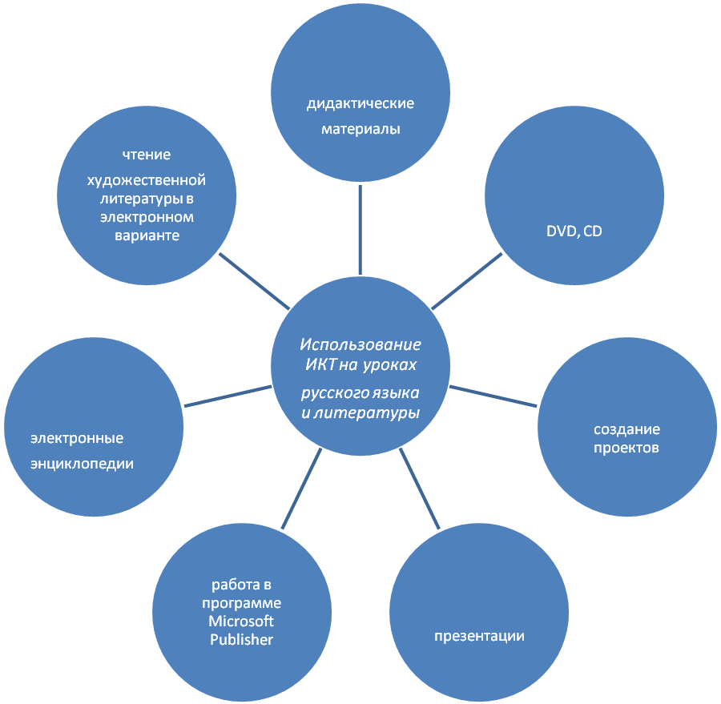

**1. Дидактический материал**

Дидактический материал, представленный в компьютерном варианте, решает несколько задач:

* повышает эффективность урока;
* увеличивает объем использования наглядности на уроке;
* экономит время учителя при подготовке к уроку.

Использование тестов помогает не только экономить время, но и

дает возможность учащимся самим оценить свои знания, свои возможности.

  С учетом индивидуальных способностей, можно составить тест конкретному ученику, а оценочная система помогает проследить динамику успеваемости, правильно скорректировать процесс обучения каждого. Такое занятие организует и направляет деятельность учащихся, формирует стремление развить свои способности, может создать ситуацию успеха, а мне помогает выявить и устранить пробелы в знаниях.

Эти электронные пособия помогают не только дифференцированно давать учебный материал, но и делают процесс обучения интересным, а главное наиболее эффективным, говоря «просто о сложном».

**2. Программа** **Power Point.**

Необычайно интересна работа с использованием **программы** **PowerPoint.**

Она приводит к целому ряду положительных эффектов:

* обогащает урок эмоциональной окрашенностью;
* психологически облегчает процесс усвоения;
* возбуждает живой интерес к предмету познания;
* расширяет общий кругозор учащихся;
* повышает производительность труда учителя и учащихся на уроке.

Знания приобретаются по разным каналам восприятия (зрительным, аудитивным), поэтому лучше усваиваются, запоминаются на более долгий срок.

Еще К. Ушинский отметил, что знания будут тем прочнее и полнее, чем большим количеством органов чувств они воспринимаются.

При знакомстве с новым материалом создаётся презентация, на которой отражены основные понятия, схемы, алгоритм применения орфографического правила. Ребята осваивают не только термины, но и

зрительные образы, которые помогают дальнейшему использованию полученных знаний в процессе обучения.

Презентация на уроках литературы используется для проведения лекционного урока, потому что заставляет учащихся думать, выбирать, делать выводы, заострять внимание на самом главном. В создаваемую презентацию можно включить фотографии писателей, видеофрагменты, цитаты того или иного автора, интересный фрагмент текста, анимацию, дикторский текст, произведения известных художников и композиторов и, наконец, лингвистические игры, таблицы, схемы.

Уроки литературы – это разговор особый. Они должны быть яркими, эмоциональными, с привлечением большого иллюстрированного материала, с использованием  аудио- и видео- сопровождений.

Компьютерная техника с ее мультимедийными возможностями позволяет увидеть мир глазами живописцев, услышать актерское прочтение стихов, прозы и классическую музыку.

Деятельность учителя заключается в управлении темпом подачи материала, акцентировании внимания учащегося на наиболее важных моментах, повторении и разъяснении непонятных положений.

Учащиеся работают в тетрадях, делают пометки, выписки, цитаты, составляют конспект излагаемого материала.

У учащихся, таким образом, формируются учебно-информационные умения и навыки.

**3.Использование видеоматериалов.**

Каждый учитель знает, как оживляет урок **использование видеоматериалов**, которые можно включить в презентацию.

**4.Программа** **Microsoft Publisher.**

Работа с программой **Microsoft Publisher** позволяет получить реальный продукт своей деятельности в виде газеты, журнала, книжки-малышки, буклета и т.д. Она используется для

* оформления результатов групповой работы
* выпуска газеты, информационного листка

Много дополнительного материала можно найти через **Интернет**, что позволяет создать банк наглядных и дидактических материалов, критических статей, рефератов и т.д.

**5.Прослушивание художественной литературы в электронном варианте.**

Прослушивание художественной литературы в электронном варианте выручает тогда, когда учащиеся не могут найти нужные произведения в библиотеках или просто им легче слушать, чем читать.

**6.Электронные словари и энциклопедии**

Электронные словари и энциклопедии позволяют мобильно получить дополнительные знания и использовать их на уроке.

Большим подспорьем, например, является историко-бытовой словарь, в котором можно не только найти значение незнакомых слов, но и увидеть предмет, который они обозначают, например, «аналой», «армяк»,  «кичка», «лорнет».

Применение ИКТ эффективно при подготовке и проведении различных форм урока:

мультимедийной школьной лекции;

урока – наблюдения;

урока – семинара;

урока – практикума;

урока-зачета;

урока - виртуальной экскурсии.

Организация таких экскурсий возможна на природу, в  музей, на родину писателя.

Организуя урок с использованием ИКТ, можно планировать работу на всех этапах обучения:

- при объяснении нового материала;

- закреплении изученного материала;

- повторении, обобщении и систематизации;

- контроле знаний, умений и навыков.

При объяснении нового материала на уроке использовать предметные коллекции (иллюстрации, фотографии, портреты, видеофрагменты, видео-экскурсии), таблицы и схемы, проектируя их на большой экран. При этом существенно меняется технология объяснения – можно комментировать информацию, появляющуюся на экране, по необходимости сопровождать ее дополнительными объяснениями и примерами.

Следует отметить, что средние и даже слабые ученики неплохо справляются с заданием компьютера. Если за традиционную  проверочную работу обучающийся получает «3» или «2», то упражнение тренажера на эту же тему, как правило, выполнит на балл выше.

Это говорит о том, что ребенок, оказавшись рядом с домашним предметом, каким является для многих компьютер, чувствует себя более свободно и  комфортно.

**Метод проектов.**

М**етод проектов**  позволяет формировать исследовательские навыки учащихся, активизировать их деятельность, использовать полученные ими знания на практике.

Проекты интересные, очень разные, а самое главное эта форма работы нравится детям.

Использование **мультимедийных средств** помогает

- реализовать личностно-ориентированный подход в обучении;

- обеспечивает индивидуализацию и дифференциацию с учётом особенностей детей, их уровня обученности;

**- наполняет уроки новым содержанием;**

**-** развивает творческие, исследовательские способности учащихся, повышает их активность;

- способствует более осмысленному изучению материала, приобретению навыков самоорганизации, превращению систематических знаний в системные;

- помогает развитию познавательной деятельности учащихся и интереса к предмету;

- развивает у учащихся логическое мышление;

- позволяет эффективно организовать групповую и самостоятельную работу на уроке;

- способствует совершенствованию практических умений и навыков школьников;

- **формирует элементы информационной культуры;**

- делает урок современным.

* Проводить опрос (фронтальный, индивидуальный - когда 1 учащийся работает за компьютером, в то время как остальные учащиеся заняты другой работой)

Современный педагог должен уметь работать с новыми средствами обучения хотя бы ради того, чтобы обеспечить одно из главнейших прав ученика – право на качественное образование. При этом следует твердо усвоить, что информационно-образовательные ресурсы не должны заменять педагогических технологий. Они призваны оптимизировать затраты педагога, разгрузить его и помочь сосредоточиться на индивидуальной и наиболее творческой работе – отвечать на непростые вопросы любознательных учеников и, наоборот, пытаться расшевелить пассивных. И, конечно, учить ребят видеть красоту слова, красоту окружающего мира, воспитывать гражданина, востребованную личность.